様式第２号（第１３条関係）

（第 回） 入札（見積）書

金額 | 億 | 千 | 百 | 拾 | 万 | 千 | 百 | 拾 | 壱 | 円

ただし、

上記金額で受託したいので、備前市契約規則はもちろん、関係書類（設計書・仕様書・注文書・図面）見本及び現場等熟知承諾のうえ提出します。

令和 年 月 日

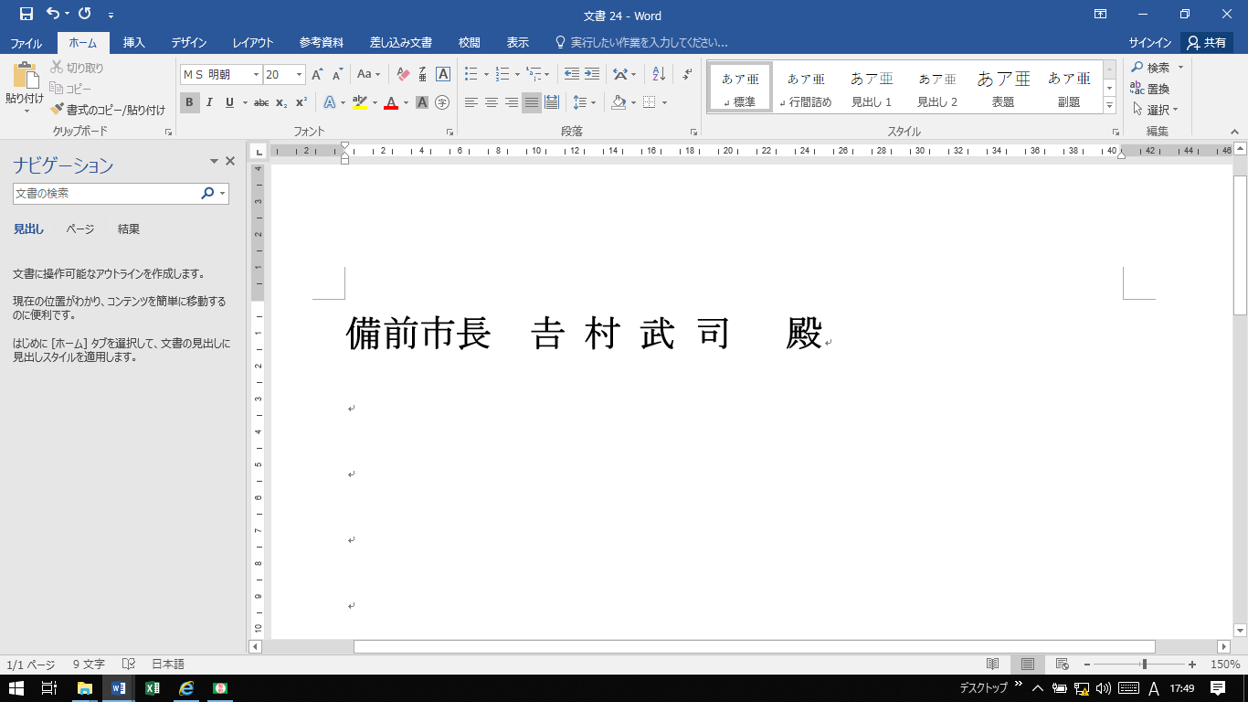

住 所
氏 名 ㊞

代理人 氏 名 ㊞

